В данном курсовом проекте рассматривается такая область, как учет продаж билетов железнодорожного транспорта. В базе данных должна храниться информация о станциях, их связях друг с другом, типах поездов и вагонов, о самих поездах и маршрутах их движения, о доступных местах для посадки и о купленных билетах.
Программное обеспечение должно предоставлять возможность хранения, изменения, и обработке данных.
Полученная информационная система должна предоставлять возможность ведения журнала рейсов, расписаний, времени прибытия и отбытия на станции, описания маршрутов движения поезда, управление продажей билетов на рейсы.
Программа содержит 17 форм.
При запуске программы на экран выводится стартовая форма (рисунок 4).
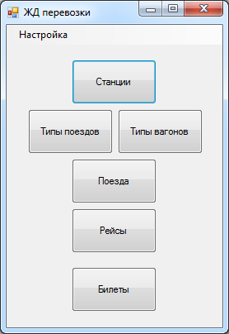
Рис. 4 Стартовая форма
Из нее доступны переходы ко всем остальным формам. Также, через настройки доступна форма для ввода данных для подключения к БД (рис. 5).
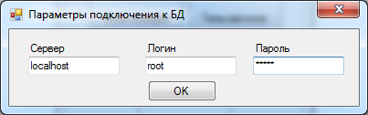
Рис. 5 Параметры подключения к БД
Перейдем на форму Станции (рис. 6).
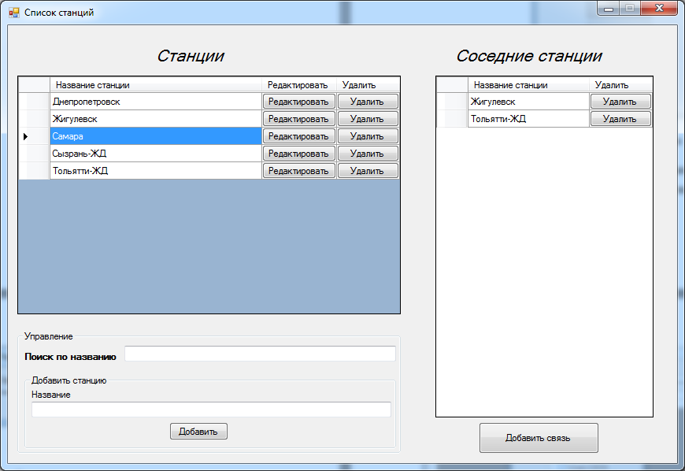
Рис. 6 Окно формы Станции
В левой части формы расположена таблица с перечнем станций. По нажатию на станции, в правой части будет отображаться список ее непосредственных соседей. Снизу формы расположена панель для осуществления поиска информации. По нажатию на кнопку Редактировать, будет отображена форма для редактирования названия станции (рис. 7).
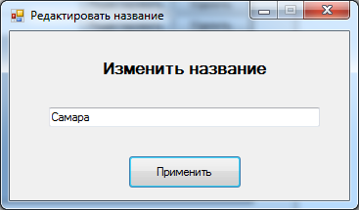
Рис. 7 Редактирование названия станции
По нажатию на кнопку Добавить связь будет отображена форма для выбора соседних станций (рис. 8).
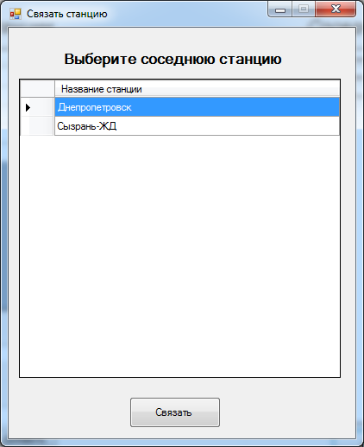
Рис. 8 Выбор соседних станций, установление связи между станциями
Формы Типы поездов и Типы вагонов представлены на рисунках 9 и 10.
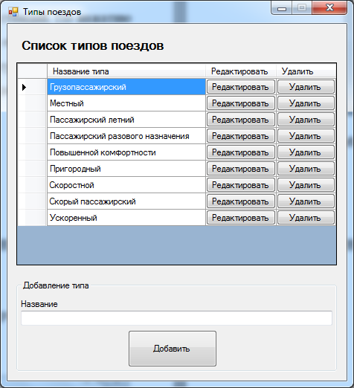
Рис. 9 Окно формы Типы поездов
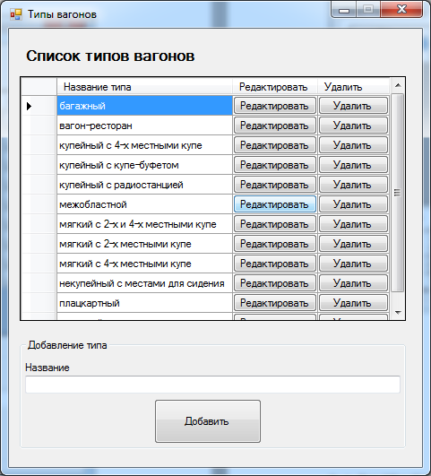
Рис. 10 Окно формы Типы вагонов
Рассмотрим форму Поезда (рис. 11).
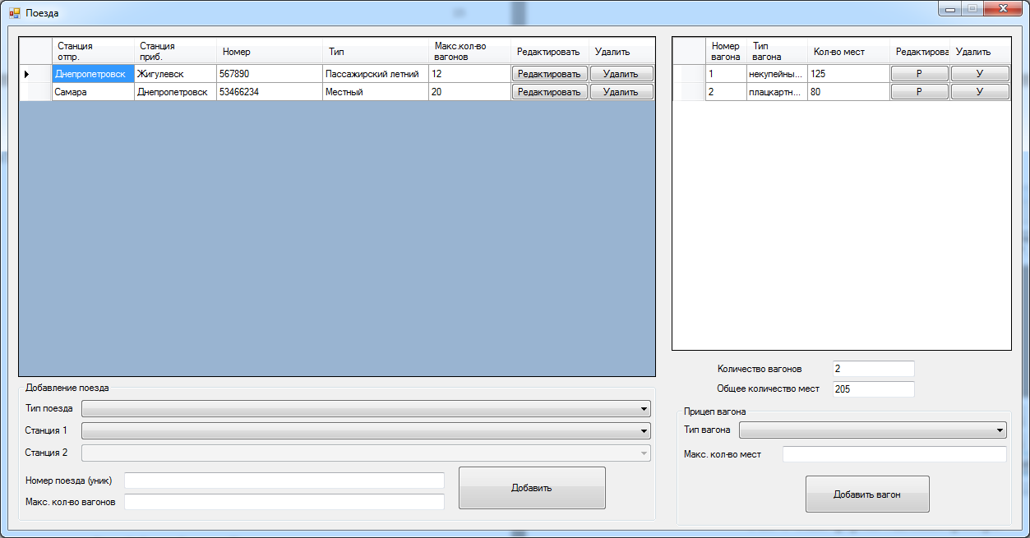
Рис. 11 Окно формы Поезда1
На данной форме в основной таблице представлен перечень поездов. При нажатии на запись поезда, в дочерней таблице будет показан список вагонов для данного поезда. Здесь же можно добавить новый поезд и вагон к нему. Для этого необходимо выбрать тип поезда, а также начальную и конечную станцию для его маршрута. При этом программа анализирует выбор пользователя, и предлагает только те станции для списка Станция 2, до которых можно доехать из выбранной станции в списке Станция 1.
Перейдем на форму Рейсы (рис. 12).
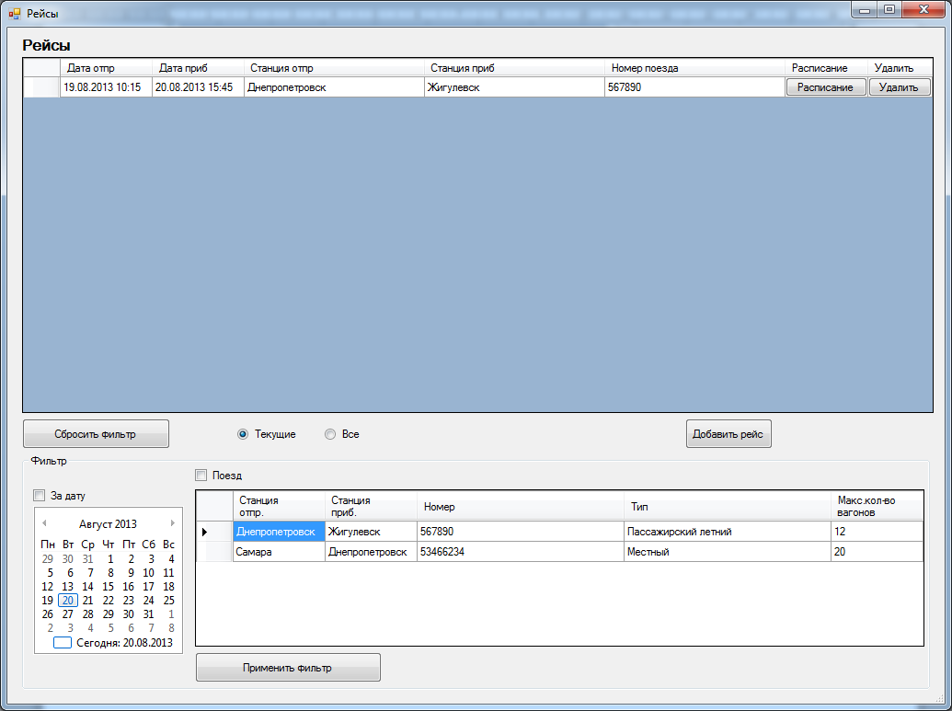
Рис. 11 Окно формы Рейсы
В главной таблице отображается список рейсов, который можно фильтровать с помощью фильтров, расположенных внизу формы. При нажатии на кнопку Расписание, для выбранного рейса можно заполнить расписание, а именно, список станций, на которые прибывает поезд, двигаясь по основному маршруту (рис. 12).
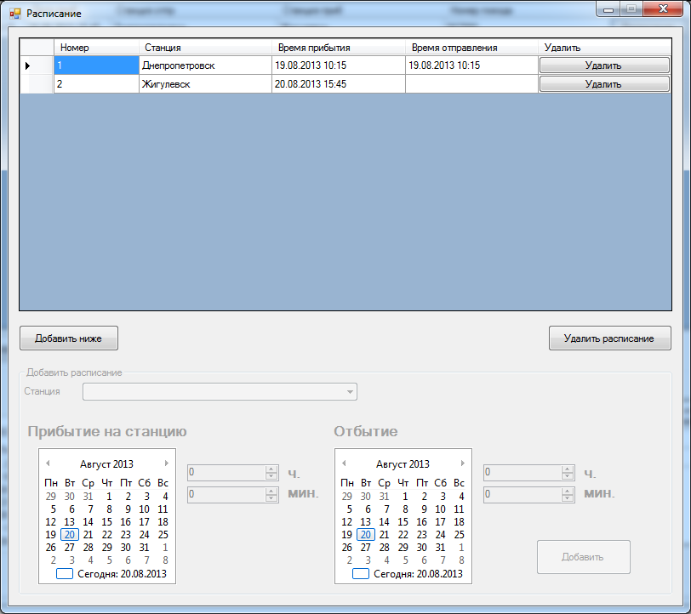
Рис. 12 Окно формы Расписание
В данном случае, сейчас отображаются две записи, которые автоматически добавляются в таблицу Расписание, при добавлении рейса. В дальнейшем можно добавить станции, находящиеся в промежутке между начальной и конечной. При этом программа анализирует выбор пользователя и предлагает только те станции, до которых можно доехать из выбранной пользователем станции, и из которых, в свою очередь, можно доехать до конечной станции маршрута (рис. 13).
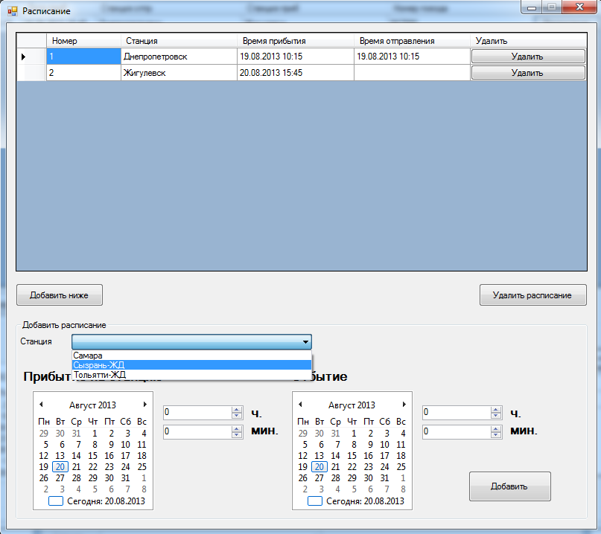
Рис. 13 Добавление станции в расписание
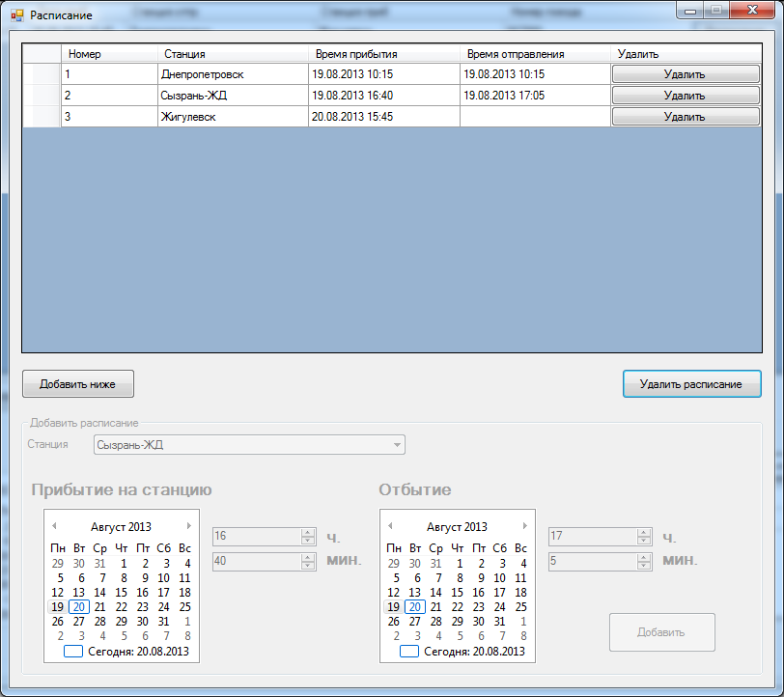
Рис. 14 Новая станция добавлена в расписание
Форма добавления нового рейса показана на рисунке 15.
При добавлении нового рейса, в таблицу Расписание, будут добавлены две записи, соответствующие начальной и конечной станции по прямому или обратному маршруту.
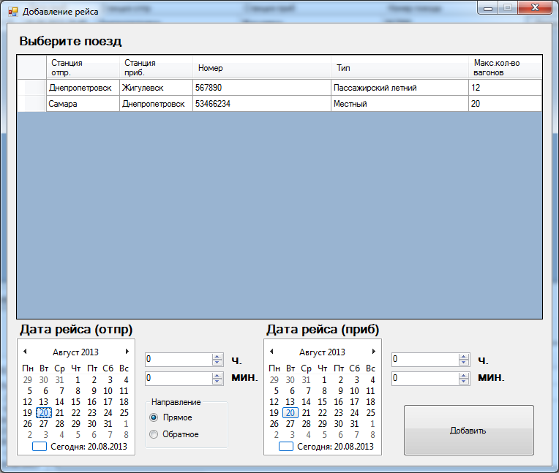
Рис. 15 Добавление нового рейса

Рассмотрим форму Билеты (рис 16.). В таблице отображаются все купленные билеты. Внизу формы расположена панель для их фильтрации и поиска.
На рисунке 17 представлена форма заказа билета.

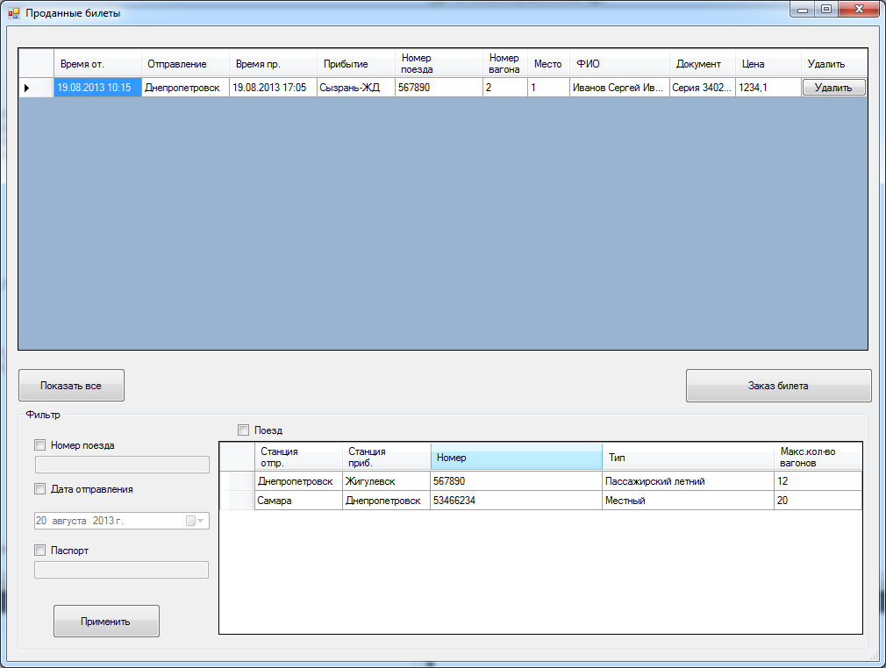
Рис. 16 Окно формы Билеты
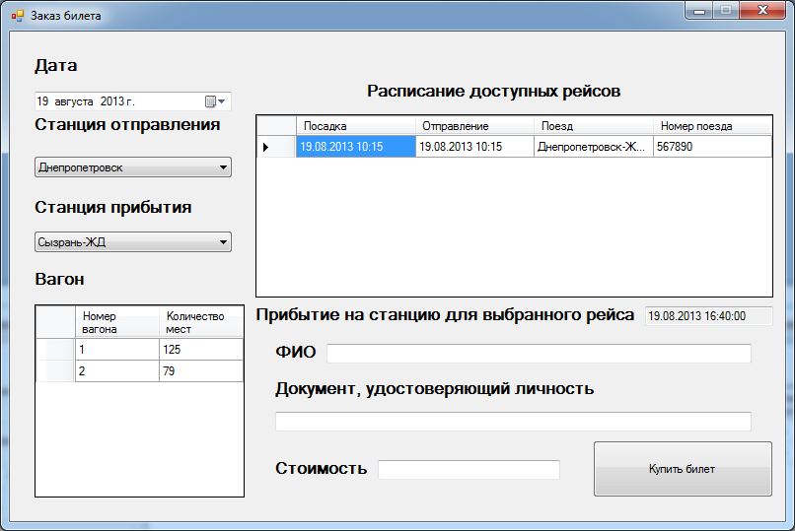
Рис. 16 Окно формы Заказ билета
Для заказа билета необходимо выбрать дату, станцию отправления и станцию прибытия, выбрать вагон, указать личную информацию.
При выборе даты и станции отправления анализируются таблицы Рейсы и Расписание на предмет наличия таких рейсов, у которых есть в расписании прибытие на выбранную пользователем станцию в выбранный день. Если таких рейсов несколько, все они будут представлены в таблице расположенной в правой части формы. При этом в таблице указано время посадки и отправления со станции.
После выбора станции прибытия вновь происходит анализ таблиц с учетом дополнительных данных, и из списка рейсов, полученном на предыдущем шаге отбираются только те, у которых в расписании есть выбранная станция прибытия.
После этого необходимо выбрать рейс. При выборе рейса, в нижнем правом углу формы будет представлена информация о вагонах, и наличия в них мест. Данная информация собирается путем анализа таблицы Билеты. Анализируется число купленных билетов, станции отправления и прибытия, указанные в них. При покупке билета номер места присваивается автоматически в порядке очередности.

